Краевые соревнования учащихся образовательных учреждений Ставропольского края «Школа безопасности»
Буденновский район, с. Архангельское, 23 апреля 2017г.
Условия прохождения короткой дистанции
(старшая группа)
«Полоса препятствий»

Количество этапов – 9
ОКВ – 20 мин.
Длина дистанции – 200м
Количество участников – 6 чел. (мин. 2д)
Необходимое снаряжение: спортивная форма закрывающая локти и колени, страховочная система, ФСУ, карабины с муфтой в необходимом количестве, каска, перчатки или варежки разрешенные для работы с веревкой. Разрешается использование дополнительного снаряжения заявленного до начала старта и допущенного судьей по безопасности.
Действия участников заключаются в последовательном прохождении дистанции с отработкой коллективных действий по преодолению искусственных и естественных препятствий. Лидирование разрешено. В опасной зоне этапа 1 человек. При невозможности пройти этап в 3 попытки участник получает снятие с этапа.
Правила прохождения классифицированных этапов соответствуют «Регламенту проведения соревнований по группе дисциплин «ДИСТАНЦИЯ – ПЕШЕХОДНАЯ» 2015г., далее «Регламент…».
Перечень этапов, параметры, оборудование и условие их прохождения.
Старт
Блок этапов № 1-3
Этап 1. Навесная переправа.
Параметры: L=10м.
Оборудование: ИС – БЗ, перила судейские, ЦС – ОЗ, судейская петля.
Этап 2. Параллельная переправа.
Параметры: L=10м.
Оборудование: ИС – ОЗ, перила судейские, ЦС – ОЗ, судейская петля.
Этап 3. Навесная переправа.
Параметры: L=10м.
Оборудование: ИС – ОЗ, перила судейские, ЦС – БЗ.
Штрафы: при потере страховки или касания земли, любой частью тела, в опасной, зоне участник возвращается на начало 1 этапа.
Этап 4
Этап 5
ППС
Блок этапов № 4-5.
Этап 4. «Веревочные петли»
Параметры: L = 10м.
Оборудование: ИС-БЗ, судейские перила, ЦС-ОЗ Задача: осуществляя самостраховку за верхние судейские перила, участник переправляется стоя ногами на веревочных петлях.
Штрафы: Касание ногой земли или потеря самостраховки - возвращение на начало этапа.
Этап Этап 5. Траверс.
Параметры: L=10м.
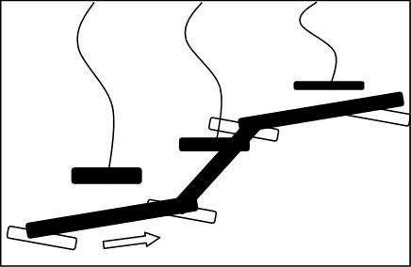
Оборудование: ИС – ОЗ, перила судейские, 2 ППС, ЦС – БЗ.

6. Переправа по бревну с искусственными помехами.
Параметры: L бревна = до 8 м. Количество «помех» - 2 шт.
Задача: участник преодолевает препятствие любым способом, не касаясь веревки крепления искусственной помехи.
Штрафы: Касание веревки и земли любой частью тела в зоне этапа – возвращение на начало этапа.

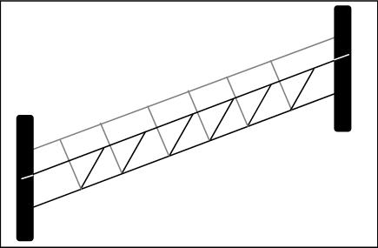
Этап 7. «Веревочный мост»
Параметры: L = 10 м.
Задача: участники переправляются на целевую сторону с соблюдением всех правил самостраховки, используя любые из верхних перил.
Штрафы: потеря самостраховки, касание любой частью тела участника в ОЗ – возвращение на начало этапа.

Блок этапов № 9-10
Этап 8. Преодоление скальной стенки
Параметры: H = 5м. Крутизна 90⁰.
Оборудование: Искусственная скальная стенка шириной 1,5м, ИС-БЗ, ЦС-ОЗ, ПС-судейский заглушенный карабин. Для 1-го участника ВСС, которая прекращается по прибытию участника на ЦС блока этапов.
Задача: участники организуют командную страховку, поднимаются по скальной стенке, соблюдая все правила страховки.
Этап 9. Наклонная навесная переправа
Параметры: L = до 20м. Крутизна до40^{о}
Оборудование: ИС-ОЗ, ПС, судейские перила, ЦС-БЗ, ПС
Штрафы: Отсутствие или потеря самостраховки или командной страховки в ОЗ – возвращение на начало этапа № 9 (не более 3 раз).

Финиш

